附件1：

长春经济技术开发区残疾人就业服务所
2024年部门预算

二〇二四年四月

目 录

第一部分 部门概况
一、主要职能
二、机构设置
第二部分 预算表格
一、收支总表
二、收入总表
三、支出总表
四、财政拨款收支总表
五、一般公共预算支出表
六、一般公共预算基本支出表
七、一般公共预算“三公”经费支出表
八、政府性基金预算支出表
九、国有资本经营预算支出表
十、项目支出表
十一、项目支出绩效目标表
第三部分 情况说明
第四部分 名词解释

第一部分 部门概况

一、主要职能
（一）长春经济技术开发区残疾人就业服务所为长春经济技术开发区社会事业局所属正科级全额拨款事业单位。
（二）在长春经济技术开发区社会事业局授权和指导下，负责宣传贯彻《残疾人保障法》，组织开展残疾人就业、康复及各项扶助残疾人专项活动，开展残疾人就业服务等工作
1.贯彻落实国家和省、市关于残疾人就业服务等方面的方针、政策，并组织实施。
2.协助区有关部门管理和指导残疾人就业工作，了解统计区内残疾人待业、失业和再就业情况，办理残疾人就业失业登记证。
3.指导有关单位开展残疾人职业培训工作。
4.收缴和管理残疾人就业保障金。
5.承办党工委、管委会、社会事业局交办的其它工作。
二、机构设置
根据上述职责，经开区残疾人就业服务所为全额拔款事业单位，2024年独立核算机构数1个，独立编制机构数1个，较上年无变化。
根据三定方案，长春经济技术开发区残疾人就业服务所编制3人，2024年实有人员3人，其中：在职人员1人，同工同酬2人。另有退休人员1人。较上年产生变化：增加一名同工同酬人员，同工同酬人数为2人。
作为长春经济技术开发区社会事业局所属事业单位进行管理，正科级建制。

第二部分 预算表格
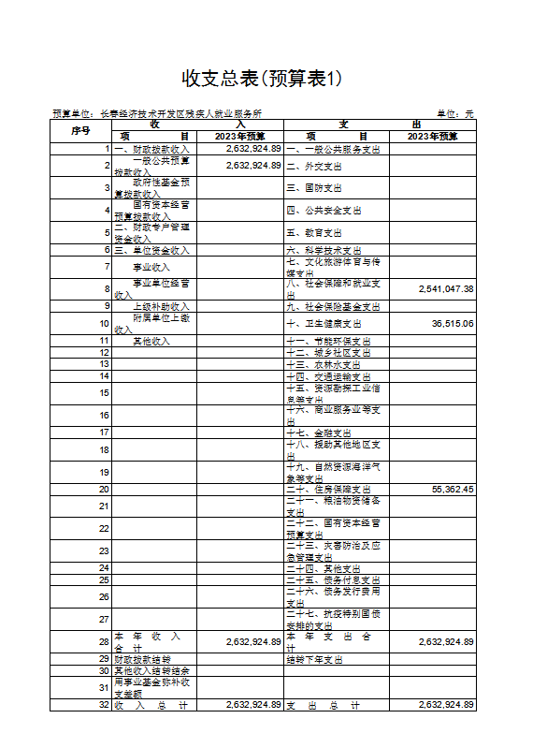

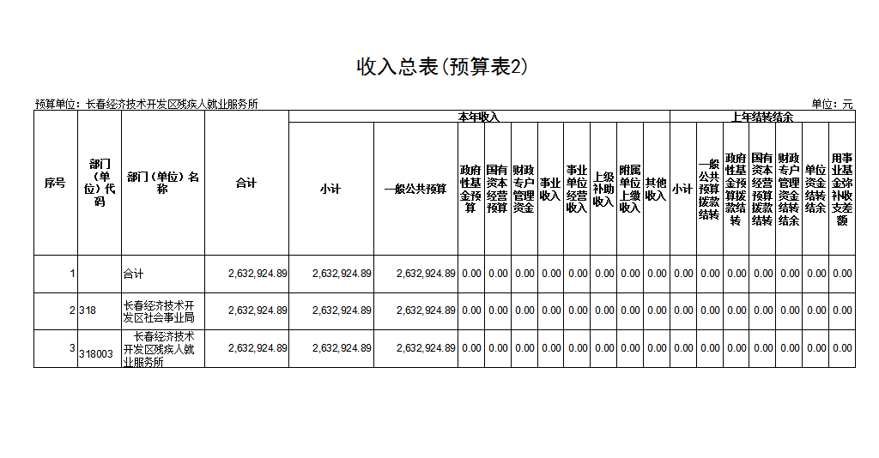
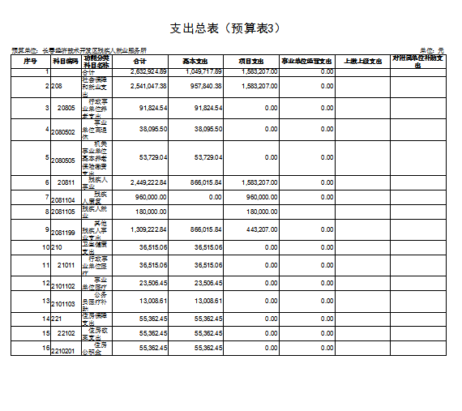
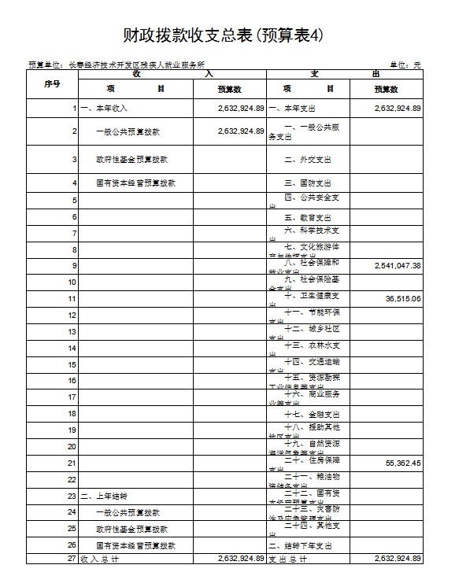

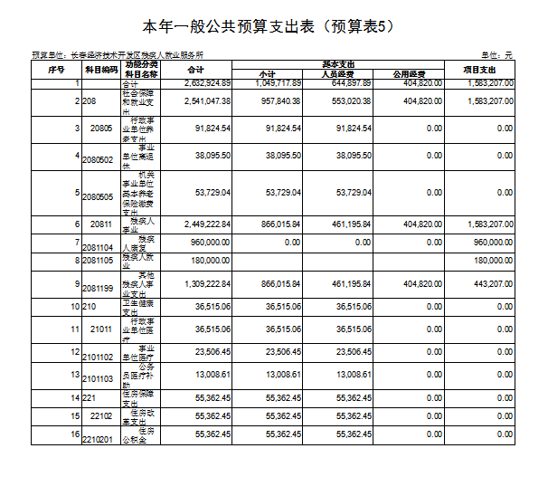
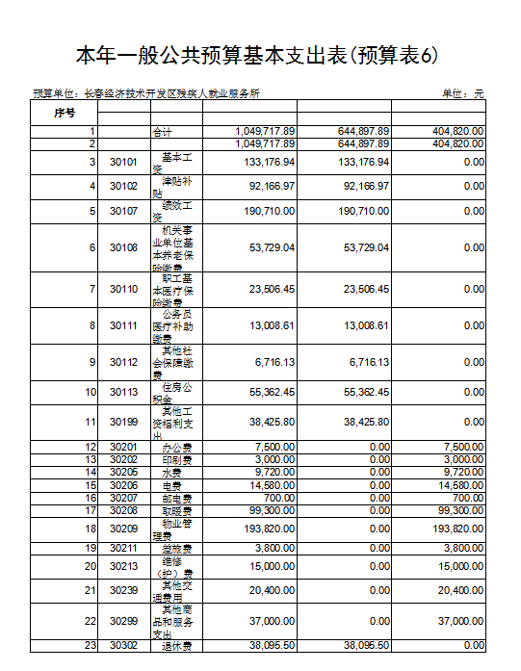
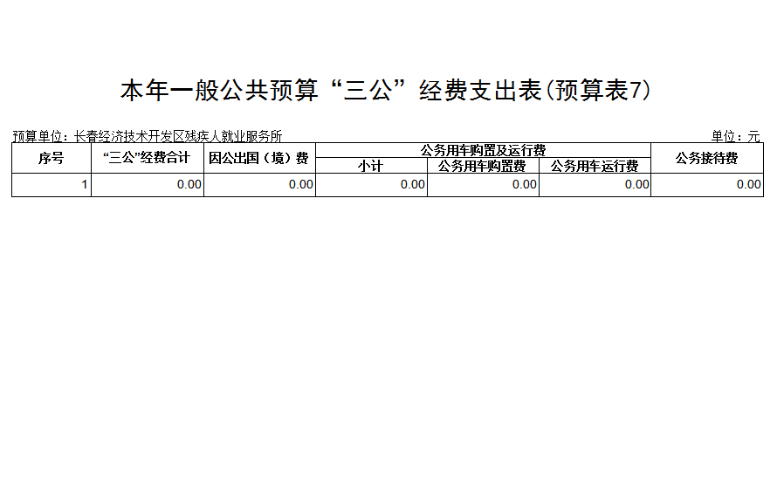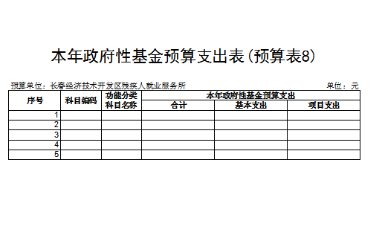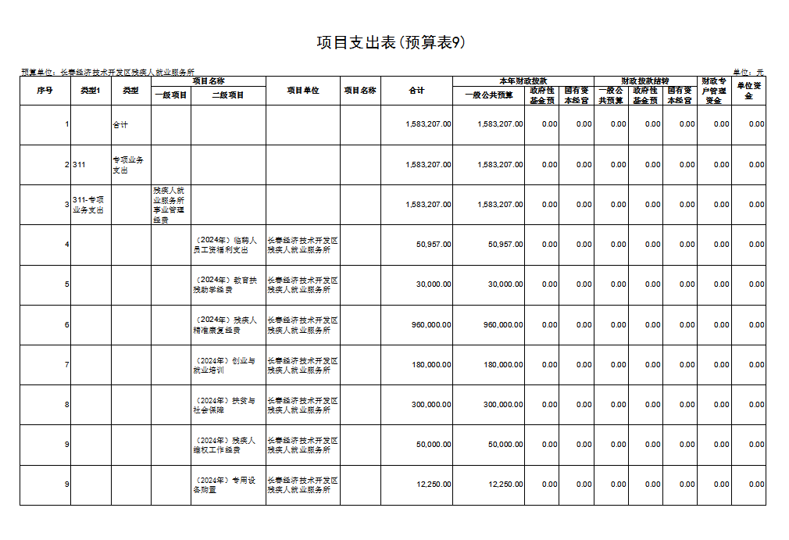
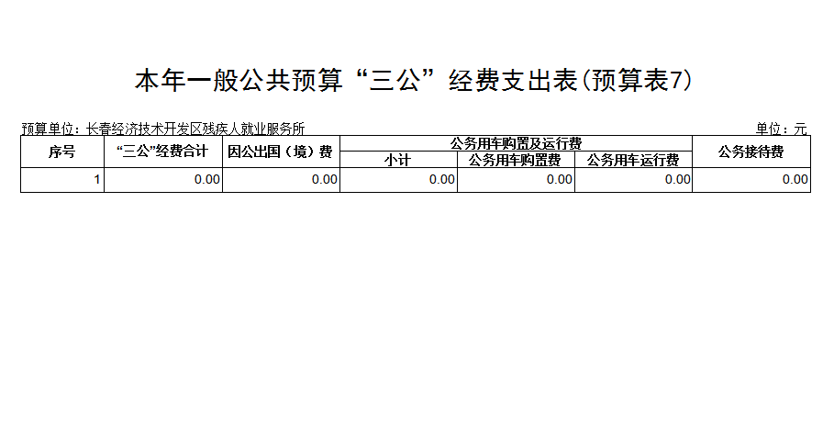

项目支出绩效目标表
项目名称 |  |  | 2024年残疾人事业管理经费
项目级次 |  |  | 一级项目
项目资金  (万元） | 年度资金总额 |  | 159万元
项目资金  (万元） | 其中：财政拨款 |  | 159万元
项目资金  (万元） | 其他资金
年度绩效  目标 | 用于支付残疾人康复、残疾人社会保障、残疾人就业和残疾人扶残助学等项目资金。
绩效指标 | 一级指标 | 二级指标 | 三级指标 | 指标值
绩效指标 | 产出指标 | 数量指标
绩效指标 | 产出指标 | 质量指标
绩效指标 | 产出指标 | 成本指标
绩效指标 | 产出指标 | 时效指标 | 指标完成时限 | 2024年1月1日-12月31日
绩效指标 | 效益指标 | 经济效益指标
绩效指标 | 效益指标 | 社会效益指标
绩效指标 | 效益指标 | 生态效益指标
绩效指标 | 效益指标 | 可持续影响指标
绩效指标 | 效益指标 | 满意度指标 | 区内受扶持残疾人满意度 | ≥95%

第三部分 情况说明

一、2024年收支预算总体情况
按照综合预算的原则，所有收入和支出全部纳入部门预算管理。收入包括：一般公共预算拨款收入、政府性基金预算拨款收入、国有资本经营预算拨款收入、财政专户管理资金收入、事业收入、上级补助收入、附属单位上缴收入、事业单位经营收入、其他收入、用事业基金弥补收支差额、上年结转结余等；支出包括：一般公共服务支出、教育支出、科学技术支出、文化旅游体育与传媒支出、社会保障和就业支出、农林水支出、住房保障支出、结转下年支出等。2024年收支总预算263万元，其中：当年预算263万元；上年结转0万元。2024年当年预算比2023年预算增加57万元，主要原因是上级补助配套项目和资金增多，省市任务目标加重，需要配套的本级公共预算相应增多。
二、2024年收入预算情况
2023年收入预算263万元，其中：本年收入63万元，占100%；上年结转0万元，占 0 %。本年收入中，一般公共预算拨款收入263万元，占100%；政府性基金预算拨款收入0万元，占0%；国有资本经营预算拨款收入0万元，占0%；财政专户管理资金收入0万元，占0%；事业收入0万元，占0%；上级补助收入0万元，占0%；附属单位上缴收入0万元，占0%；事业单位经营收入0万元，占0%；其他收入0万元，占0%。上年结转中，一般公共预算拨款结转0万元，占0%；政府性基金预算拨款结转0万元，占0%；国有资本经营预算拨款结转0万元，占0%；财政专户管理资金结转结余0万元，占0%；单位资金结转0万元，占0%；用事业基金弥补收支差额0万元，占0%。
三、2024年支出预算情况
2023年支出预算263万元，其中：基本支出104万元，占39%；项目支出159万元，占61%；事业单位经营支出0万元，占0%；上缴上级支出0万元，占0%；对附属单位补助支出0万元，占0%。
四、2024年财政拨款收支预算情况
2024年财政拨款收支总预算263万元，其中：本年收入263万元，上年结转0万元。支出包括：社会保障和就业支出254万元，卫生健康支出4万元，住房保障支出5万元。
五、2024年一般公共预算支出情况
2024年一般公共预算拨款263万元，其中：基本支出104万元，占39%；项目支出159万元，占61%。基本支出中，人员经费64万元，占基本支出61%；商品和服务支出40万元，占基本支出的39%。
社会保障和就业（类）支出254万元，占96.5%，主要包括行政事业单位养老支出9万元，残疾人事业支出245万元,行政事业单位养老支出主要是本级事业单位人员缴纳保险和职业年金以及发放退休费。其它残疾人事业支出主要是残疾人教育就业、康复、职业技能培训、扶残助学、扶残助业、办公楼日常维修维护等其他残疾人事业支出。
卫生健康（类）支出4万元，占1.9%，主要用于缴纳社保医疗等各项险金。
住房保障（类）支出5万元，占2%，主要用于缴纳住房公积金。
六、2024年一般公共预算基本支出情况
2024年一般公共预算基本支出104万元，其中：
人员经费64万元，主要包括：基本工资、津贴补贴、伙食补助，绩效工资、机关事业单位基本养老保险缴费、职业年金缴费、职工基本医疗保险缴费、公务员医疗补助缴费、其他社会保障缴费、住房公积金、其他工资福利支出、劳务费、其他对个人和家庭的补助支出。
公用经费40万元，主要包括：办公费、其他交通补助，取暖费，物业管理费等。
七、2024年一般公共预算财政拨款“三公”经费情况
本部门无一般公共预算拨款“三公”经费。
八、2024年政府性基金预算支出情况
本部门无政府性基金预算拨款。
九、2024年国有资本经营预算支出情况
本部门无国有资本经营预算拨款。
十、其他重要事项的说明情况
（一）机关运行经费
本部门无机关运行费。
（二）政府采购情况
本部门无政府采购情况。
（三）国有资产占有使用情况
本部门无国有资产占有情况。
- 项目支出情况说明
2024年部门项目支出159万元，其中：一级项目1个，二级项目7个；使用本年拨款159万元，财政拨款结转0万元。
（五）项目支出绩效目标情况说明
按照全面实施预算绩效管理的要求，结合本部门职能和重点工作，2024年确定1个一级项目支出的绩效目标和指标向社会公开，涉及金额159万元。

第四部分 名词解释

（一）一般公共预算拨款收入：指省级财政通过当年一般公共预算拨付的资金。
（二）政府性基金预算拨款收入：指省级财政通过当年政府性基金预算拨付的资金。
（三）国有资本经营预算拨款收入：指省级财政通过当年国有资本经营预算拨付的资金。
（四）财政专户管理资金收入：指未纳入预算并实行财政专户管理的资金收入。
（五）事业收入：指事业单位开展专业业务活动及辅助活动所取得的收入。
（六）上级补助收入：指预算单位从主管部门或上级单位取得的非财政拨款补助收入。
（七）附属单位上缴收入：指本单位所属下级单位（包含独立核算和非独立核算的，相关支出纳入和未纳入部门预算的下级单位）上缴给本单位的全部收入（包括下级事业单位上缴的事业收入、其他收入和下级企业单位上缴的利润等）。
（八）事业单位经营收入：指事业单位在专业业务活动及其辅助活动之外开展非独立核算经营活动取得的收入。
（九）其他收入：指除上述“一般公共预算拨款收入”、“政府性基金预算拨款收入”、“事业收入”、“事业单位经营收入”等以外的收入。
（十）用事业基金弥补收支差额：指事业单位在预计当年的“一般公共预算拨款收入”、“政府性基金预算拨款收入”、“事业收入”、“事业单位经营收入”、“其他收入”不足以安排当年支出的情况下，使用以前年度积累的事业基金（事业单位当年收支相抵后按国家规定提取、用于弥补以后年度收支差额的基金）弥补本年度收支缺口的资金。
（十一）上年结转：指以前年度尚未完成、结转到本年仍按原规定用途继续使用的资金。
（十二）结转下年：指以前年度预算安排、因客观条件发生变化无法按原计划实施，需延迟到以后年度按原规定用途继续使用的资金。
（十三）基本支出：指为保障机构正常运转、完成日常工作任务而发生的人员支出和公用支出。
（十四）项目支出：指在基本支出之外为完成特定行政任务和事业发展目标所发生的支出。
（十五）上缴上级支出：指附属单位上缴上级的支出。
（十六）事业单位经营支出：指事业单位在专业业务活动及其辅助活动之外开展非独立核算经营活动发生的支出。
（十七）对附属单位补助支出：指对附属单位补助发生的支出。
（十八）“三公”经费：纳入财政预决算管理的“三公”经费，是指部门用财政拨款安排的因公出国（境）费、公务用车购置及运行费和公务接待费。其中，因公出国（境）费反映单位公务出国（境）费的国际旅游、国外城市间交通费、住宿费、伙食费、培训费、公杂费等支出；公务用车购置及运行费反映单位公务用车车辆购置支出（含车辆购置税）及租用费、燃料费、维修费、过路过桥费、保险费、安全奖励费用等支出；公务接待费反映单位按规定开支的各类公务接待（含外宾接待）支出。
（十九）机关运行经费：为保障行政单位（包括参照公务员法管理的事业单位）运行用于购买货物和服务的各项资金，包括办公及印刷费、邮电费、差旅费、会议费、福利费、日常维修费、专用材料及一般设备购置费、办公用房水电费、办公用房取暖费、办公用房物业管理费、公务用车运行维护费以及其他费用。
（二十）项目支出绩效目标：项目支出绩效目标是指部门预算安排的项目支出在一定期限内预期达到的产出和效果。

